Департамент образования, науки и молодежной политики
Воронежской области
Государственное бюджетное профессиональное образовательное
учреждение Воронежской области
«Борисоглебский сельскохозяйственный техникум»

МЕТОДИЧЕСКАЯ РАЗРАБОТКА
по дисциплине «Биология»
Селекция. Значение селекции для сельского хозяйства.

2019
СОГЛАСОВАНО  на заседании цикловой комиссии  дисциплин общеобразовательного цикла  Протокол № ___  от « » ___________ 2019 г.  Председатель _________ Морозова Г.В.  Методист ____________ Ессе Н.В. | УТВЕРЖДАЮ  заместитель директора по УР  ГБПОУ ВО «БСХТ»  ___________ Овсянкина Т.Г. « » ___________ 2019 г.

Автор: Вензелева Н.И., преподаватель ГБПОУ ВО «БСХТ»

Данная методическая разработка составлена в помощь преподавателям образовательных учреждений среднего профессионального образования с целью передачи опыта проведения комбинированных уроков.
Содержание

Введение 3стр.
Технологическая карта 5 стр.
Заключение 14стр.
Приложение 15стр.
Литература 19стр.

Введение

Полноценное питание людей, их здоровье, источники энергии — это основные проблемы, которые волнуют все человечество. Особенно важно обеспечение населения продовольствием: этот вопрос волнует не только специалистов сельского хозяйства, но и политиков, демографов, социологов, мировую общественность. В решении этого вопроса первостепенную роль играет селекция. Значение селекции растений, животных и микроорганизмов очень велико как для развития сельскохозяйственного производства, так и для отдельных отраслей агропромышленного комплекса.
Основы селекции и генетики, закладываемые на уроках биологии, являются фундаментом знаний в последующем изучаемых дисциплин общепрофессионального цикла «Основы агрономии» и «Основы зоотехнии». В ходе изучения данного раздела биологии, обучающиеся уже получают знания об основных культурных растениях, их происхождении и одомашнивании, возможности хозяйственного использования культурных растений. В дальнейшем, при изучении спецдисциплин, эти знания углубляются и расширяются.
Данная методическая разработка содержит богатый информационный материал, а также методы и приемы, используемые при изучении тем раздела «Селекция и генетика».

Технологическая карта
Дата Группа
Дисциплина: Биология.
Тема: Селекция. Значение селекции для сельского хозяйства. (2-й урок раздела «Селекция и генетика»)
Тип урока: комбинированный урок
Время проведения – 90 мин.
Цели урока:
Образовательные:
  - продолжить формирование у обучающихся знаний о селекции животных и растений;
  - познакомить обучающихся с методами селекции животных и растений;
  - продолжить формирование умений анализировать и делать выводы при устном развернутом ответе.
Развивающие:
  - способствовать развитию речи обучающихся путем постановки вопроса, требующих развернутого и связного ответа;
  - создание условий для развития устной и письменной речи при индивидуальном устном и письменном опросе;
  - создать условия для развития произвольного внимания при объяснении нового материала;
  - способствовать развитию наглядно-образного мышления при демонстрации презентации, наглядных материалов.
Воспитательные:
  - создать условия для воспитания у обучающихся правильной научной картины мира;
  - способствовать воспитанию у обучающихся ответственного отношения к труду, за результаты труда;
  - создать условия для воспитания у обучающихся положительной мотивации к учению через обоснование необходимости изучаемого материала в повседневной жизни.
Задачи: в результате работы на занятии обучающиеся будут обладать следующими общими компетенциями:
ОК- 5 осуществлять поиск анализ и оценку информации, необходимой для постановки решения профессиональных задач, профессионального и личностного развития; ОК- 6 работать в коллективе и в команде.

Межпредметные связи:
Обеспечивающие: школьный курс биологии, географии.
Обеспечиваемые: основы агрономии, основы зоотехнии.
Образовательные технологии и их элементы: ТРКМ (технология развития критического мышления), ИКТ, личностно-ориентированное обучение.

Обеспечение занятий:
Наглядные пособия: учебники, карточки с изображением живых организмов, гербарии растений, презентация.
Раздаточный материал: тесты.
Технические средства обучения: компьютер, мультимедийное устройство.

Литература:
Основная:
- Каменский А.А. Биология.общая биология.10-11 классы: учеб. для общеобразоват. учреждений/А.А.Каменский, Е.А. Крискунов, В.В.Пасечник. – М.: Дрофа, 2012. – 367с.
Дополнительная:
- Мамонтов С.Г., Захаров В.Б. Общая биология для средних специальных учебных заведений. – М.: Академия (совместно с ВШ), 2002. – 317с.
- Сивоглазов В.И. Биология. Общая биология. Базовый уровень: учеб.для 10-11 кл.общеобразовательных учреждений / В.И. Сивоглазов, И.Б. Агафонов, Е.Т. Захарова. – М.: Дрофа, 2008. -368с.
- Электронный учебник. 1С:Школа. Основы общей биологии 10 - 11 кл.

Ход урока
- Организационный момент. – 5 мин.
Приветствие обучающихся. Проверка готовности группы к уроку.

- Проверка знаний обучающихся. - 20 мин.
Беседа по вопросам:
1) Какая основная задача селекции как науки? (Выведение новых и совершенствование старых сортов растений, пород животных, штаммов микроорганизмов.)
2) Какая наука является теоретической базой селекции? (Генетика)
3) Почему именно генетические знания играют большую роль в развитии селекции? (Потому что основой успеха селекционной работы в значительной степени является генетическое разнообразие исходного материала. В своей работе селекционеры стараются использовать все многообразие диких и культурных растений.)
4) Назовите имя ученого, который указывал на необходимость использовать в селекции растений все видовое многообразие флоры нашей планеты (Академик Николай Иванович Вавилов (слайд 2) – выдающийся генетик и селекционер).
5) Какая работа была проделана Николаем Ивановичем, в чем она заключалась? (Были выделены 8 центров происхождения культурных центров растений).
6) Давайте вспомним, какие это центры. Обратите внимание, на слайде перечислены культурные растения, такое же задание и на карточках на ваших столах. Ваша задача записать на карточках центры их происхождения. (Слайд 3, Приложение 2)
Обучающиеся записывают в тетрадь центры происхождения растений.
– Время вышло. Поменяйтесь карточками. На след. Слайде красным цветом обозначены правильные ответы. Отметьте знаком «+» правильные ответы, знаком «–» – неверные. (Слайд 4)
– Кто сколько ошибок допустил?
Обучающиеся называют количество ошибок.
– Для того чтобы дальше продолжать изучение темы нам нужно повторить основные термины. Мы будем с вами разгадывать кроссворд. У меня к вам просьба, не выкрикивайте ответы с места, а поднимайте руки, если знаете правильный ответ т.к. самые активные получат за урок оценки. (Слайды 5-12)
Вопросы:
По вертикали:
- Так называется популяция растений, искусственно созданная человеком? (Сорт)
- Как называется метод, при котором проводят различные скрещивания организмов? (Гибридизация)
По горизонтали:
- В основе этого метода, который используется до сих пор лежит концепция разработанная еще Ч. Дарвином.
- Так называется популяция животных, искусственно созданная человеком?
- Так называется популяция микроорганизмов, искусственно созданная человеком?
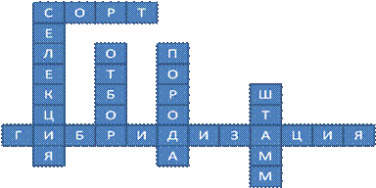
– Таким образом, какие два основных метода выделяют в селекции? (Отбор и гибридизация)
– Какие объекты изучают с помощью отбора и гибридизации? (Животных, растений, микроорганизмы)

- Мотивация занятия. – 5 мин.
Сегодня на уроке мы и познакомимся с особенностями селекции
Преподаватель: Примитивная селекция растений возникла одновременно животных и растений, методами, применяемыми в их селекции, и ее значении для сельского хозяйства (Слайд 13)
Откройте тетради и запишите тему сегодняшнего урока – «Селекция. Значение селекции для сельского хозяйства» (Слайд 14)

- Логическая структура изучения нового материала. – 30 мин.
Примитивная селекция растений возникла одновременно с земледелием. Начав возделывать растения, человек стал отбирать, сохранять и размножать лучшие из них. Многие культурные растения возделывались примерно за 10 тысяч лет до нашей эры.
Селекционеры создали прекрасные сорта культурных растений. А какими методами они пользовались, мы узнаем, прочитав текст параграфа 65. У вас на столах распечатки со схемой такой же, как на слайде. В схеме пропущено несколько методов селекции растений. Ваша задача, используя текст параграфа 65 на страницах 246-252 заполнить недостающие графы в таблице и кроме того привести пример на каждый вид скрещивания растений.
(Слайд 15, Приложение 3)
– Теперь проверим, что вы написали. Прочитайте. (Обучающиеся зачитывают вслух, что у них получилось). Правильно, вот что у вас должно получиться… (Слайд 16)
– Итак, мы познакомились с основными методами селекции растений. Как вы думаете, отличаются ли методы селекции растений от методов селекции животных? (Нет… )
– Методы селекции животных те же, что и методы селекции растений, но при их применении селекционерам приходится учитывать ряд особенностей, характерных для животных.
– Скажите, какие это особенности?
- Сельскохозяйственные животные размножаются только половым путем
- Потомство, полученное от одной пары производителей невелико
- Высока селекционная ценность каждой особи
(Слайд 17)
– Сельскохозяйственные животные размножаются только половым путем, в связи с этим при подборе селекционеру важно определить наследственные признаки, которые у производителей могут проявляться. Потомство, полученное от одной пары производителей невелико, поэтому возникает проблема максимально сохранить его. Следовательно, селекционная ценность каждой особи высока.
– Запишите, в тетрадь основные особенности селекции животных, представленные на слайде 18
- Одомашнивание
- Гибридизация
- Отбор
– Одомашнивание началось более 10 тыс. лет назад. Его центры в основном совпадают с центрами многообразия и происхождения культурных растений. Одомашнивание способствовало резкому повышению уровня изменчивости у животных.
Гибридизация и индивидуальный отбор являются основными методами в селекции животных. Массовый отбор практически не применяется из-за небольшого количества особей в потомстве.
В селекции животных применяют 2 вида гибридизации.
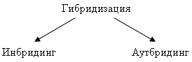
(Слайд 19)
Инбридинг – родственная гибридизация. Скрещивание между братьями и сестрами или между родителями и потомство ведет к гомозиготности, и часто сопровождается ослаблением животных, уменьшению их устойчивости к неблагоприятным условиям, снижению плодовитости. Тем не менее, инбридинг применяют с целью закрепления в породе характерных хозяйственно ценных признаков.
Аутбридинг – неродственная гибридизация. Это скрещивание сопровождается строгим отбором, что позволяет усиливать и поддерживать ценные качества породы.
Сочетание – родственной и неродственной гибридизации широко применяется селекционерами для выведения новых пород животных.
Важным направлением в селекции животных является направление гетерозиса. Особенно широко явление гетерозиса применяется, например, в птицеводстве, например при получении бройлерных цыплят.
О новых видах животных мы узнаем из доклада.
Материал для виртуальной экскурсии
Сегодня мы попробуем провести «виртуальную» экскурсию среди некотрых пород домашних животных, а заодно и вспомним основные методы селекции животных.
1. Аутбридингом получены, например, собаковолк
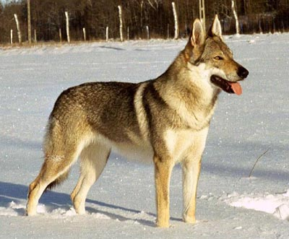
Собаки и волки скрещиваются довольно свободно. Волк – это пугливое животное с особенным поведение и развитым охотничьим инстинктом. Челюсти у него гораздо мощнее, чем у собаки. Поведение гибридов волка и собаки непредсказуемо.
Для того, чтобы приручить животное, обязательно нужна дрессировка
2. Инбридингом получены:
Тигролев – это помесь самца тигра и самки льва. Они имеют склонность к карликовости и обычно по размерам меньше своих родителей. Самцы бесплодны, в то время как самки порой могут приносить потомство.
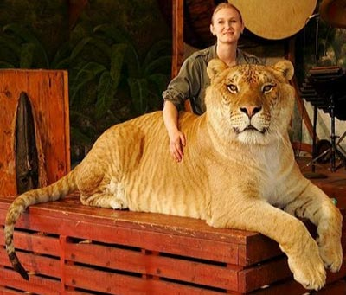
Лигр – это помесь самца льва и самки тигра. Они являются самыми крупными из семейства кошачьих в мире. Самцы бесплодны, в то время как самки порой могут приносить потомство.
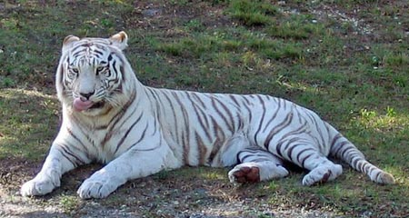
Левопард – это результат скрещивание самца леопарда с самкой льва. Голова животного похожа на голову льва, в то время как остальное тело больше напоминает леопарда. По размерам левопарды крупнее обычных леопардов, они любят карабкаться по деревьям и плескаться в воде.
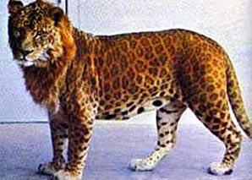
3. У домашних животных наблюдается явление гетерозиса: при межпородных или межвидовых скрещиваниях у гибридов первого поколения происходит особенно мощное развитие и повышение жизнеспособности. Классическим примером проявления гетерозиса является мул – гибрид кобылы и осла. Это сильное, выносливое животное, которое может использоваться в значительно более трудных условиях, чем родительские формы.
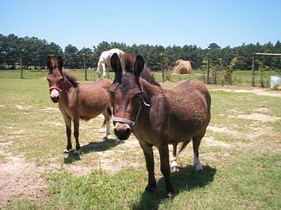

- Закрепление изученного материала. – 20 мин

Тестовые задания по теме «Селекция» (Приложение 1)

- Домашнее задание. -3 мин.
1) [1], с.259-263
2) Заполнить таблицу, используя текст параграфа

Ученые селекционеры и их достижения | Методы используемые при получение необходимых признаков | Сорта или породы полученные ученым

Рефлексия.
Преподаватель: Подводя итоги урока, давайте попробуем ответить на следующие вопросы:
1. Что я сегодня узнал…
2. Что мне было интересно…
3. Что я понял..
4. Что теперь я могу…
5. Что меня удивило..
6. Что я приобрел..
7. Чему я научился…
8. Что было трудно..
9. Что у меня получилось..
10. Что я запомнил..
11 Что я получил..
12. Что я смог..
– Как вы считаете, поставленные в начале урока цели, были достигнуты?
- Ваши оценки: ….
- Спасибо за урок, до свиданья.

Заключение
На современном этапе развития агропромышленного комплекса, на рынке труда востребованы конкурентоспособные специалисты. Это должны быть специалисты, которые не только вооружены знаниями, но и умеют добывать новые знания, делать это по мере возникновения у них такой потребности при решении стоящих перед ними проблем, умеющими применять знания в любой сложившейся ситуации. И знания естественнонаучного цикла играют не последнюю роль в становлении высококвалифицированного специалиста.
Содержание данной методической разработки позволит преподавателям образовательных учреждений среднего профессионального образования организовать и провести уроки по разделу биологии «Селекция и генетика».

ПРИЛОЖЕНИЕ 1
Тестовые задания по теме « Селекция»
I вариант
1. Аутбридинг — это:
1)скрещивание между неродственными особями одного вида;
2)скрещивание различных видов;
3)близкородственное скрещивание;
4)нет верного ответа.
2. Гибриды, возникающие при скрещивании различных видов:
1)отличаются бесплодностью;
2)отличаются повышенной плодовитостью;
3)дают плодовитое потомство при скрещивании с себе подобными;
4)всегда бывают женского пола.
3. Центром происхождения культурных растений считаются районы, где:
1)обнаружено наибольшее число сортов данного вида;
2)обнаружена наибольшая плотность произрастания данного вида;
3)данный вид впервые выращен человеком;
4)нет верного ответа.
4. Многообразие пород кошек является результатом:
1)естественного отбора 2)искусственного отбора
3)мутационного процесса 4)модификационной изменчивости
5. Особенностью селекции животных является:
1)неприменимость методов гибридизации;
2) неспосбность к бесполому размножению
3) отсутствие мутаций
6. основным критерием для установления родства между видами является:
1) внешнее сходство
2)генетическое сходство
3) общие центры происхождения
7. Одомашнивание является начальным этапом:
а) селекции растений, животных;
б) селекции растений;
в) гибридизации;
г) селекции животных.
II вариант
1. Инбридинг - это:
1)скрещивание различных видов
2)скрещивание близко родственных организмов
3)скрещивание различных чистых линий
4)увеличение числа хромосом у гибридной особи
2. Близкородственное скрещивание применяют с целью:
1)поддержания полезных свойств организма;
2)усиления жизненной силы;
3)получения полиплоидных организмов;
4)закрепления ценных признаков.
3. Чистая линия – это:
1) порода
2) группа генетически однородных организмов
3)сорт
4) особи, полученные под воздействием мутагенных факторов
4. Сорт огурцов представляет собой:
1)род
2)вид
3)природную популяцию
4)искусственную популяцию
5. Главным фактором одомашнивания растений и животных служит:
1) искусственный отбор
2) естественный отбор
3) приручение
6. Искусственный отбор в отличие от естественного:
а) более древний б) проводится человеком в) сохраняет особей с признаками, полезными для организма г) проводится факторами окружающей среды
7. Близкородственное скрещивание животных и самоопыление растений:
а) не изменяет жизнеспособность и плодовитость потомков;
б) снижает жизнеспособность и плодовитость потомков;
в) повышает жизнеспособность и плодовитость потомков;
г) повышает жизнеспособность и снижает плодовитость потомков
ПРИЛОЖЕНИЕ 2

Фамилия _____________ группа_____________

Центры происхождения культурных растений
1. Рис, сахарный тростник, цитрусовые, баклажаны и др. (50% культурных растений).__________________________________________________________________________
2. Соя, просо, гречиха, плодовые и овощные культуры – слива, вишня и др. (20% культурных растений). __________________________________________________________________________
3. Пшеница, рожь, бобовые культуры, лен, конопля, репа, чеснок, виноград и др. (14% культурных растений). _______________________________________________________________
4. Капуста, сахарная свекла, маслины, клевер (11% культурных растений).__________________________________________________________________________
5. Твердая пшеница, ячмень, кофейное дерево, бананы, сорго. ___________________________________________________________________________________
6. Кукуруза, какао, тыква, табак, хлопчатник. ________________________________________
7. Картофель, ананас, хинное дерево. ______________________________________________

Фамилия _____________ группа____________

Центры происхождения культурных растений
1. Рис, сахарный тростник, цитрусовые, баклажаны и др. (50% культурных растений).__________________________________________________________________________
2. Соя, просо, гречиха, плодовые и овощные культуры – слива, вишня и др. (20% культурных растений). __________________________________________________________________________
3. Пшеница, рожь, бобовые культуры, лен, конопля, репа, чеснок, виноград и др. (14% культурных растений). _______________________________________________________________
4. Капуста, сахарная свекла, маслины, клевер (11% культурных растений).__________________________________________________________________________
5. Твердая пшеница, ячмень, кофейное дерево, бананы, сорго. ___________________________________________________________________________________
6. Кукуруза, какао, тыква, табак, хлопчатник. ________________________________________
7. Картофель, ананас, хинное дерево. ______________________________________________

ПРИЛОЖЕНИЕ 3

Фамилия Имя_____________________ группа _____________

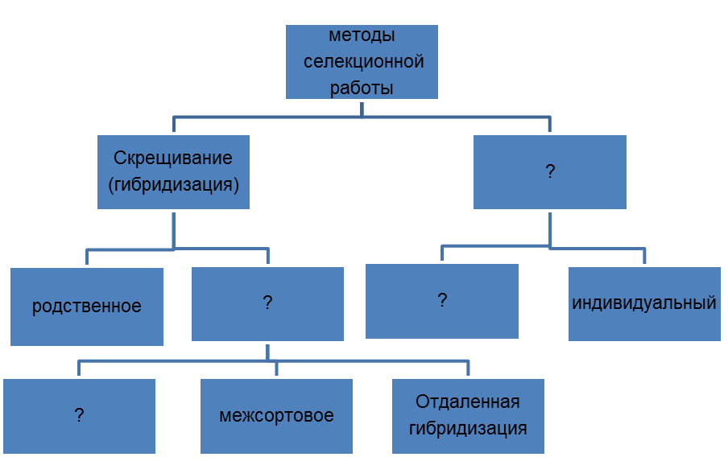

Литература
Основные источники:

1. Каменский А.А. Биология. Общая биология.10-11 классы: учеб. для
общеобразоват. учреждений/А.А.Каменский, Е.А. Крискунов, В.В.Пасечник. – М.: Дрофа, 2012 – 367с.

Дополнительные источники:

1. Мамонтов С.Г., Захаров В.Б. Общая биология для средних специальных учебных заведений. – М.: Академия (совместно с ВШ), 2002 – 317с.
2. Сивоглазов В.И. Биология. Общая биология. Базовый уровень: учеб.для 10-11 кл.общеобразовательных учреждений / В.И. Сивоглазов,
И.Б. Агафонов, Е.Т. Захарова. – М.: Дрофа, 2008 -368с.
3. Пономарева И.Н. Общая методика преподавания биологии: учебное пособие для студентов пед. вузов/И.Н. Пономарева, В.П. Соломин, Г.Д. Сидельникова; под ред. И.Н. Пономаревой. – М.: Академия, 2008. - 280 с.

